**数値解析特論　課題1**

提出日：2023年7月18日

M213325

斉藤正裕

**1. $J=\sum_{α=1}^{N}{}(x_{α}-{\underline{x}}_{α}, V{\left[x_{α}\right]}^{-1}(x_{α}-{\underline{x}}_{α}))$ からラグランジュの未定乗数法を用いて ${\underline{x}}_{α}$ を求め、次の関数を導出しなさい。**

$J=\sum_{α=1}^{N}{}\frac{{\left(x_{α}, u\right)}^{2}}{\left(u, V\left[x_{α}\right]u\right)}$

${\underline{x}}_{α}$　をデータの真値、誤差を含むデータ $x_{α}$ と真値との誤差を $∆x_{α}$ とすると ${\underline{x}}_{α}=x_{α}-∆x_{α}$ と書ける。uをパラメータのベクトルとするときの制約条件は以下のようになる。

${\underline{(x}}_{α}, u)=\left(x_{α}-∆x_{α}, u\right)=0, α=1,….,N$　式(1)

与式に ${\underline{x}}_{α}=x_{α}-∆x_{α}$ を代入すると以下のようになる。

$J=\sum_{α=1}^{N}{}(x_{α}-(x_{α}-∆x_{α}) V{\left[x_{α}\right]}^{-1}(x_{α}-(x_{α}-∆x_{α}))=\sum_{α=1}^{N}{}\left(∆x_{α}, V{\left[x_{α}\right]}^{-1}∆x_{α}\right)$　式(2)

制約条件 $g(x_{α})$ と式(2)= $f(x_{α})$ を用いて、ラグランジュの未定乗数法を計算すると、以下のようになる。

$F(x_{α},λ)＝f(x_{α})-λg(x_{α})=\sum_{α=1}^{N}{}\left(∆x_{α}, V{\left[x_{α}\right]}^{-1}∆x_{α}\right)-\sum_{α=1}^{N}{}λ_{α}\left(x_{α}-∆x_{α},u\right)$　式(3)

式(3)を $∆x_{α}$ で微分して0として $∆x_{α}$ は以下のように求められる。

$\frac{∂}{∂∆x_{α}}F(x_{α},λ)＝2 V{\left[x_{α}\right]}^{-1}∆x_{α}-λ_{α}u=0$　式(6)

$∆x_{α}=\frac{λ_{α}}{2}V\left[x_{α}\right]u$　式(5)

式(5)を制約条件に代入すると、 $λ_{α}$ は以下のように求められる。

$\left(x_{α}-\frac{λ_{α}}{2}V\left[x_{α}\right]u , u\right)=0$

$\left(x_{α} , u\right)-\frac{λ_{α}}{2}\left(u ,V\left[x_{α}\right] u\right)=0$

$\frac{λ_{α}}{2}\left(u ,V\left[x_{α}\right] u\right)=\left(x_{α} , u\right)$

$λ_{α}=\frac{2\left(u, x_{α}\right)}{\left(u, V\left[x_{α}\right]u\right)}$　式(6)

式(2)に対し、先ほど求めた $∆x_{α}$ と $λ_{α}$ を代入すると以下のようになる。

$J=\sum_{α=1}^{N}{}\left(\frac{λ_{α}}{2}V\left[x_{α}\right]u, V{\left[x_{α}\right]}^{-1}\frac{λ_{α}}{2}V\left[x_{α}\right]u\right)$・・・ $∆x_{α}$ を代入

$=\sum_{α=1}^{N}{}\frac{{λ_{α}}^{2}}{4}\left(V\left[x_{α}\right]u, V{\left[x_{α}\right]}^{-1}V\left[x_{α}\right]u\right)$

$=\frac{1}{4}\sum_{α=1}^{N}{}λ_{α}^{2}\left( V\left[x_{α}\right]u,u\right)$

$=\frac{1}{4}\sum_{α=1}^{N}{}λ_{α}^{2}\left(u, V\left[x_{α}\right]u\right)$　・・・内積の交換則

$=\frac{1}{4}\sum_{α=1}^{N}{}{\left(\frac{2\left(u, x_{α}\right)}{\left(u, V\left[x_{α}\right]u\right)}\right)}^{2}\left(u, V\left[x_{α}\right]u\right)$・・・ $λ_{α}$ を代入

$=\frac{1}{4}\sum_{α=1}^{N}{}\frac{4{\left(u, x_{α}\right)}^{2}}{{\left(u, V\left[x_{α}\right]u\right)}^{2}}\left(u, V\left[x_{α}\right]u\right)$

$=\sum_{α=1}^{N}{}\frac{{\left(x_{α}, u\right)}^{2}}{\left(u, V\left[x_{α}\right]u\right)}$

従って、 $J=\sum_{α=1}^{N}{}\frac{{\left(x_{α}, u\right)}^{2}}{\left(u, V\left[x_{α}\right]u\right)}$ となる。

**2. x = 300 cos θ , y = 200 sin θ で表される楕円上の点列 xi, yiを次のように生成しなさい。また、生成した点列を描画してその分布を確認しなさい。**

$\left(x_{i}, y_{i}\right)=\left(300cosθ_{i}, 200sinθ_{i}\right), θ_{i}=-\frac{π}{4}+\frac{11π}{12N}i, i=0,…, N$

N=100として生成した楕円を図1に示す。

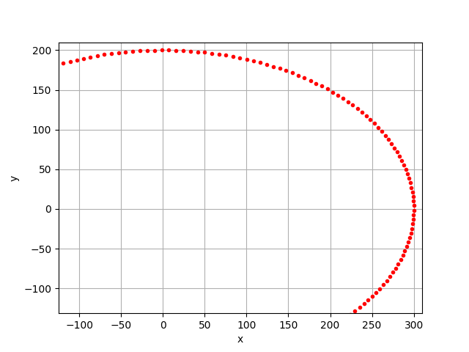

図1　生成した楕円上の点列

中心が(x,y)=(0,0)、X軸方向に300、Y軸方向に200、傾き0の楕円上の100点が描画されている。

**3. 課題2で生成した点列のx座標、y座標にそれぞれ独立に、平均μ = 0、標準偏差σ = 3.0の正規分布に従う誤差を加えたデータを作成しなさい。それを確認するために課題2の描画結果と重ねて描画しなさい。**

誤差を加えた点と真値の点を重ねた結果を図2に示す。

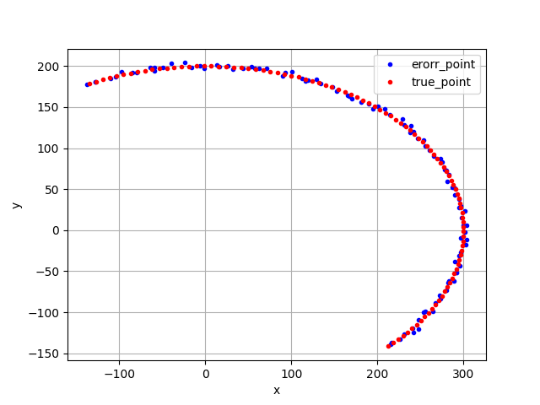

図2　真値と誤差を付加した点を重ねた図

赤色の点が真値の点、青色の点が真値に平均μ = 0、標準偏差σ = 3.0の正規分布に従う誤差を加えた点である。青色の点が楕円上からずれているため、誤差が加わっていることが分かる。

**4. 課題3のσの値を0.1から $σ_{max}$ まで0.1刻みで変化させたデータを作成し、そのデータに対して最小2乗法と最尤推定法によって楕円のパラメータを推定しなさい。このとき、同一のσの値に対して異なる誤差を付加したデータを1000回生成して、パラメータを推定し、RMS誤差を計算して、横軸にσの値、縦軸にRMS誤差としたグラフを描画しなさい。**

**ただし、 $σ_{max}$ の値は適切と思われる値を自分で設定しなさい。**

$ξ(x) = (x^{2},2xy,y^{2},2x,2y,1)^{T}$

$V(ξ)$ はノイズが加わるときの共分散行列とする。

このとき、最小2乗法と最尤推定法でのパラメータ推定方法を以下に示す。

・最小2乗法

$M=\sum_{α=1}^{N}{}ξ_{α}{ξ_{α}}^{T}$ を計算し、その最小固有値に対する固有ベクトルで求めた。

・最尤推定法

$M=\sum_{α=1}^{N}{}\frac{ξ_{α}{ξ_{α}}^{T}}{\left(u, V\left[ξ_{α}\right]u\right)}, L=\sum_{α=1}^{N}{}\frac{{(θ_{0},ξ_{α})}^{2}V\left[ξ_{α}\right]}{{\left(u, V\left[ξ_{α}\right]u\right)}^{2}}$ として $\left(M-L\right)u=0$ となるuを反復解法で計算する。今回はuの変化量が $10^{-6}$ 以下となるまで計算した。

・RMS誤差

$\underline{u}$ は真値、 $u^{\left(i\right)}$ は推定値としてそれぞれ単位ベクトルであり、これを使い以下の式でRMS誤差を求められる。

$RMS=\sqrt{\frac{1}{N}\sum_{i=1}^{N}{}{‖∆u^{\left(i\right)}‖}^{2}}=\sqrt{\frac{1}{N}\sum_{i=1}^{N}{}{‖P_{u}u^{\left(i\right)}‖}^{2}} =\sqrt{\frac{1}{N}\sum_{i=1}^{N}{}{‖(I-\underline{u}{\underline{u}}^{T})u^{\left(i\right)}‖}^{2}}$

最小2乗法と最尤推定法によって楕円のパラメータを推定し、 $σ_{max}＝2.0$ のときの結果を描画した結果を図3に示す。

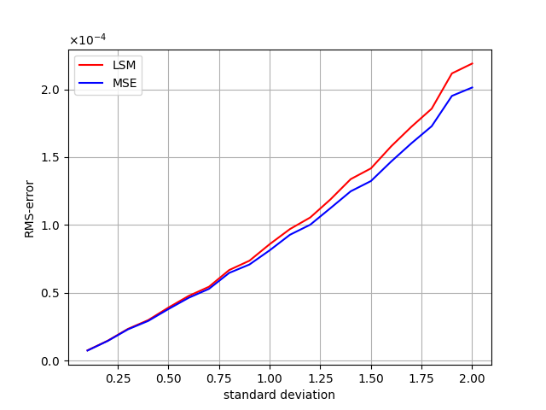

図3　最小2乗法と最尤推定法の推定結果のRMS誤差

　赤色の線が最小2乗法(LSM)、青色の線が最尤推定法(MSE)のRMS誤差である。σが大きくなるにつれ、最小2乗法の方が微量ではあるがRMS誤差が大きくなっている。一方、最尤推定法では最小2乗法より傾きが緩やかである。このことから、最尤推定法の方が誤差の大きさによる推定精度への影響が少ないと言える。この理由は、最尤推定法が真値に近い確率の値を取ってきているため、今回のようなデータ数が多い場合では精度が高くなるからだと考えられる。

**5. 課題4で作成したグラフ上にKCR下界を描画しなさい。**

・KCR下界

それぞれのパラメータは真値を使用し、 $\underline{M}=\sum_{α=1}^{N}{}\frac{\underline{ξ_{α}{ξ_{α}}^{T}}}{\left(\underline{u}, V\left[\underline{ξ_{α}}\right]\underline{u}\right)}$ を計算する。この $\underline{M}$ の固有値 ${λ(1)}_{1}≥{λ^{(1)}}_{2}≥ ∙∙∙ >{λ^{(1)}}_{6}=0$ を使用し、以下の式で計算できる。

$D_{KCR}=\sqrt{\sum_{i=1}^{5}{}\frac{1}{{λ^{(1)}}_{i}}}$

図3にKCR下界を重ねたものを図4に示す。

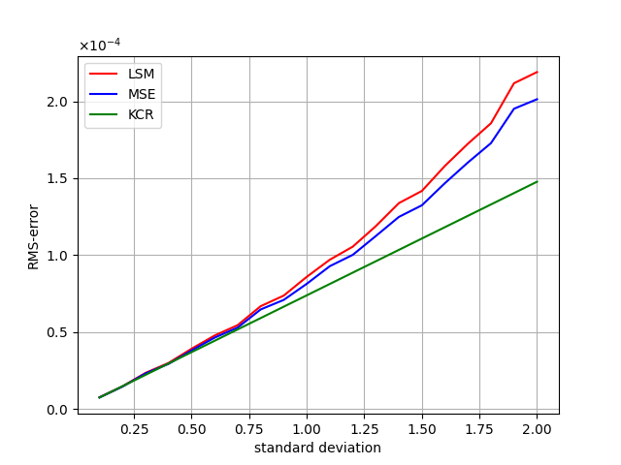

図4　最小2乗法と最尤推定法のRMS誤差とKCR下界

　赤色の線が最小2乗法、青色の線が最尤推定法のRMS誤差、緑色の線がKCR下界である。KCR下界は精度の限界を示すものであり、これを下回ることは決してない。結果よりσが小さいときはKCR下界と2つの推定結果が重なっているが、σが大きくなるほど差が開いていることが分かる。誤差が小さい最尤推定法でも、σが1.0増加するだけで最小誤差より多く誤差を含んでしまうことが分かる。最尤推定法の場合、uの変化量の閾値をさらに小さくすることで精度の向上が見込まれるが、実行時間が非情に長くなってしまう懸念がある。